| DATOS PERSONALES | FIRMA |
| --- | --- |
| |  |  | | --- | --- | | Nombre: Dario | DNI: 1718385279 | |  |
| Apellidos: Vinuneza Mier |

| ESTUDIO | ASIGNATURA | CONVOCATORIA |
| --- | --- | --- |
| GRADO EN INGENIERÍA INFORMÁTICA (PLAN 2013) | 1222000019.- ESTRUCTURA DE COMPUTADORES | Ordinaria |

| FECHA | MODELO | CIUDAD DEL EXAMEN |
| --- | --- | --- |
| 25-27/06/2021 | Modelo - D |  |

| Etiqueta identificativa |
| --- |
|  |

**INSTRUCCIONES GENERALES**

1. **Lee atentamente** todas las preguntas antes de empezar.
2. La duración del examen es de **2 horas**.
3. Escribe únicamente con **bolígrafo azul**.
4. No está permitido utilizar más hojas de las que te facilita la UNIR (al final del examen tienes un folio que puedes utilizar únicamente para borrador, hacerte esquemas y organizarte y que se entregará junto con el examen).
5. El **examen** PRESENCIAL **supone el 60%** de la calificación final de la asignatura. Es necesario aprobar el examen, para tener en cuenta la evaluación continua, aunque esta última sí se guardará para la siguiente convocatoria en caso de no aprobar.
6. No olvides **rellenar EN TODAS LAS HOJAS los datos del cuadro** que hay en la parte superior con tus datos personales.
7. El **DNI/NIE/PASAPORTE** debe estar sobre la mesa y disponible para su posible verificación.
8. **Apaga el teléfono móvil**.
9. Las preguntas se contestarán en **CASTELLANO**.
10. El profesor tendrá muy en cuenta las **faltas de ortografía** en la calificación final.
11. **Se puede usar calculadora**.
12. **Se puede utilizar un formulario que debe ser entregado junto al examen.**

**Puntuación**

**EJERCICIOS DEL EXAMEN**

* Puntuación máxima 10,00 puntos

**1. EJERCICIO 1:**

Se pide:

a) Dibujar un esquema en el que se muestre el desarrollo temporal de, al menos, 5 instrucciones diferentes en un procesador segmentado, supersegmentado y superescalar. En el dibujo se debe apreciar claramente sus características básicas y cómo se diferencian unos de otros. Adicionalmente, se pide explicar el funcionamiento de cada uno de los procesadores. (2 PUNTOS)

|  |  |  |
| --- | --- | --- |
| SEGMENTADO | SUPERSEGMENTADO | SUPERESCALAR |
|  |  |  |
| Permite instrucciones simultaneas, una sola instrruccion puede estar en cada cauce. | Divide las etapas de un cauce en subetapas. | Dispone de multiples causes de instrucciones independientes. |
|  |  |  |

b) ¿Cuáles son las ventajas y los inconvenientes de un procesador VLIW en comparación con un superescalar? (1 PUNTO)

Vetajas:

* Existe menos logica en la undiad de control del procesador
* Mayor disponibiliad de espacio para otras unidades
* Mayor frecuecia de reloj

Inconvenientes:

* Desperdicio de memoria por instrucciones NOP
* Baja ocupacion de las unidades funcionales

**EJERCICIO 2:**

Un programa de mi computador presenta una frecuencia de fallos en las instrucciones que se producen en la caché del 4% y una frecuencia de fallos en los datos del 18%. Además, la frecuencia con la que se llevan a cabo las instrucciones de carga y almacenamiento es del 21%. En el procesador de mi equipo, todas las instrucciones duran el mismo número de ciclos y es capaz de ejecutar 10 instrucciones en 110 ciclos y la penalización por fallo son 100 ciclos si se produce un fallo en las instrucciones y 130 si se produce un fallo con los datos. Quiero saber cuánto más rápido sería mi procesador si la caché fuese perfecta y no tuviese fallos. (2 PUNTOS)

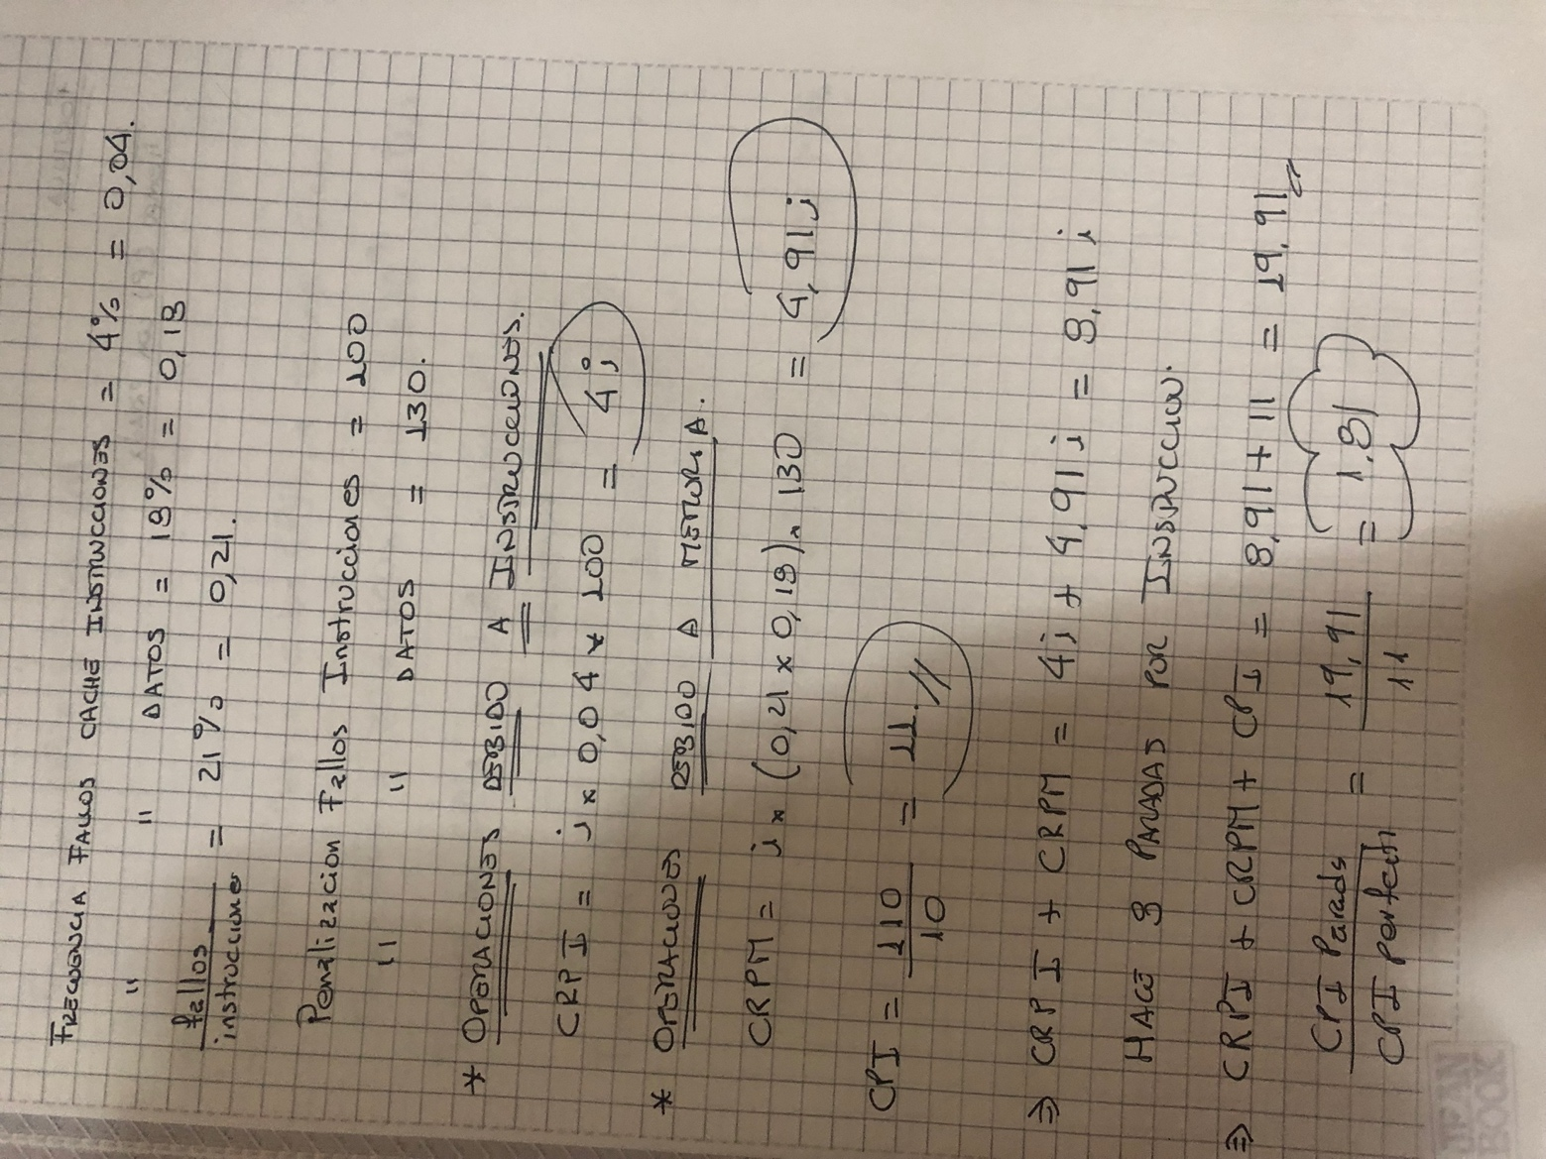

**EJERCICIO 3:**

Un programa tarda 20 segundos en un ordenador A, el cual tiene un reloj de 100 MHz. Queremos construir una máquina B, con el mismo repertorio de instrucciones, que ejecuta el programa en 4 segundos. Si sabemos que la máquina B requiere 1,2 veces los ciclos de reloj que la máquina A necesitaba para ejecutar el programa, ¿qué frecuencia de reloj debería tener la máquina B? (2 PUNTOS)

**Solución:**

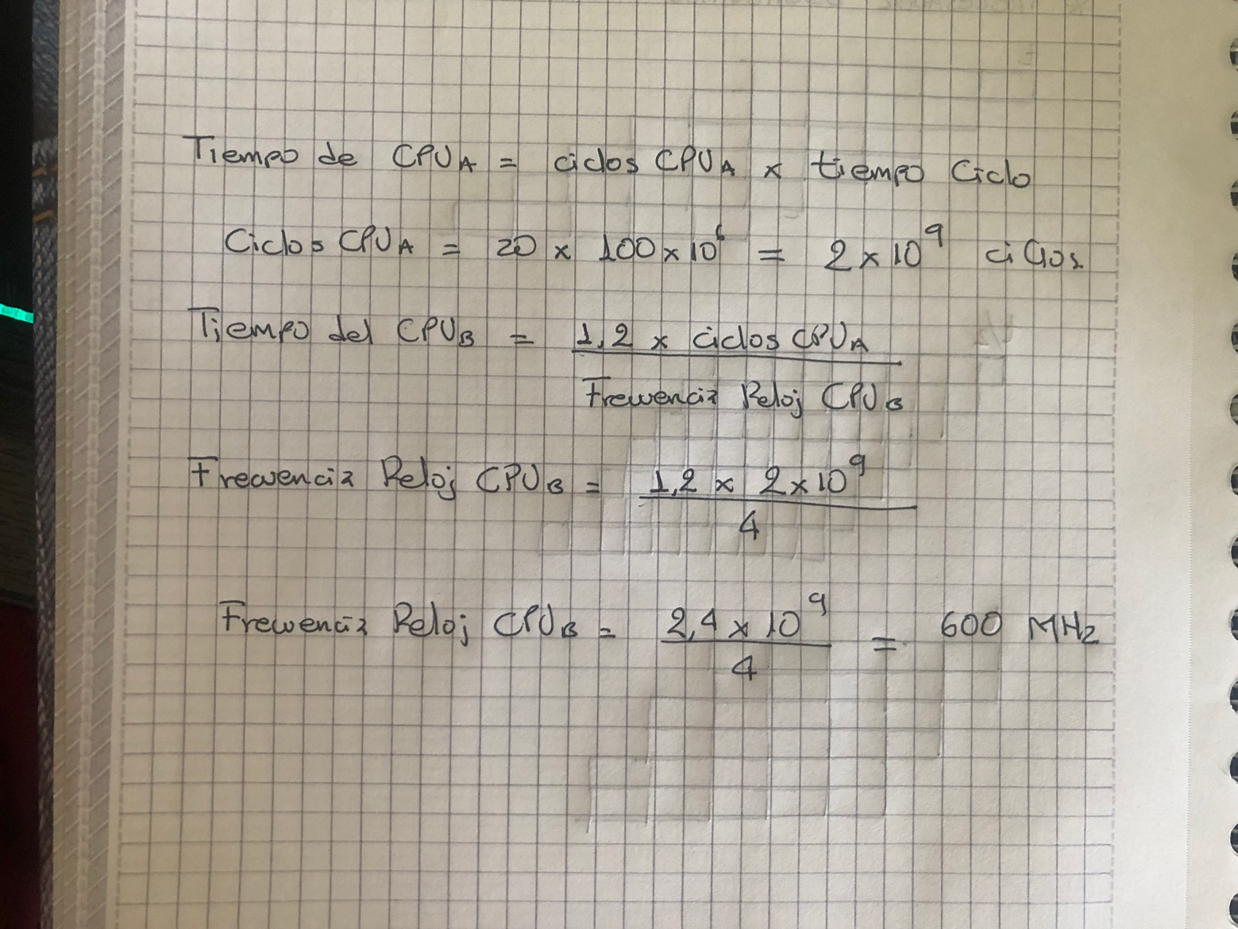

**EJERCICIO 4:**

Se está planteando realizar dos modificaciones en el diseño de un procesador:

1)Mejorar la ALU de enteros de manera que el CPI de las instrucciones aritmético-lógicas con enteros pase de 1 a 0.8.

2) Mejorar el coprocesador en punto flotante para que las instrucciones en punto flotante se ejecuten al triple de velocidad.

En este procesador se suele ejecutar un 35% del tiempo instrucciones aritmético-lógica con enteros y el 10 % del tiempo de instrucciones en punto flotante.

a) Calcula la aceleración que se puede obtener con cada una de estas mejoras. (2 PUNTOS)

b) ¿Cuál sería la aceleración considerando las dos mejoras en el diseño del procesador? (1 PUNTO)

 (Responder en 6 caras)